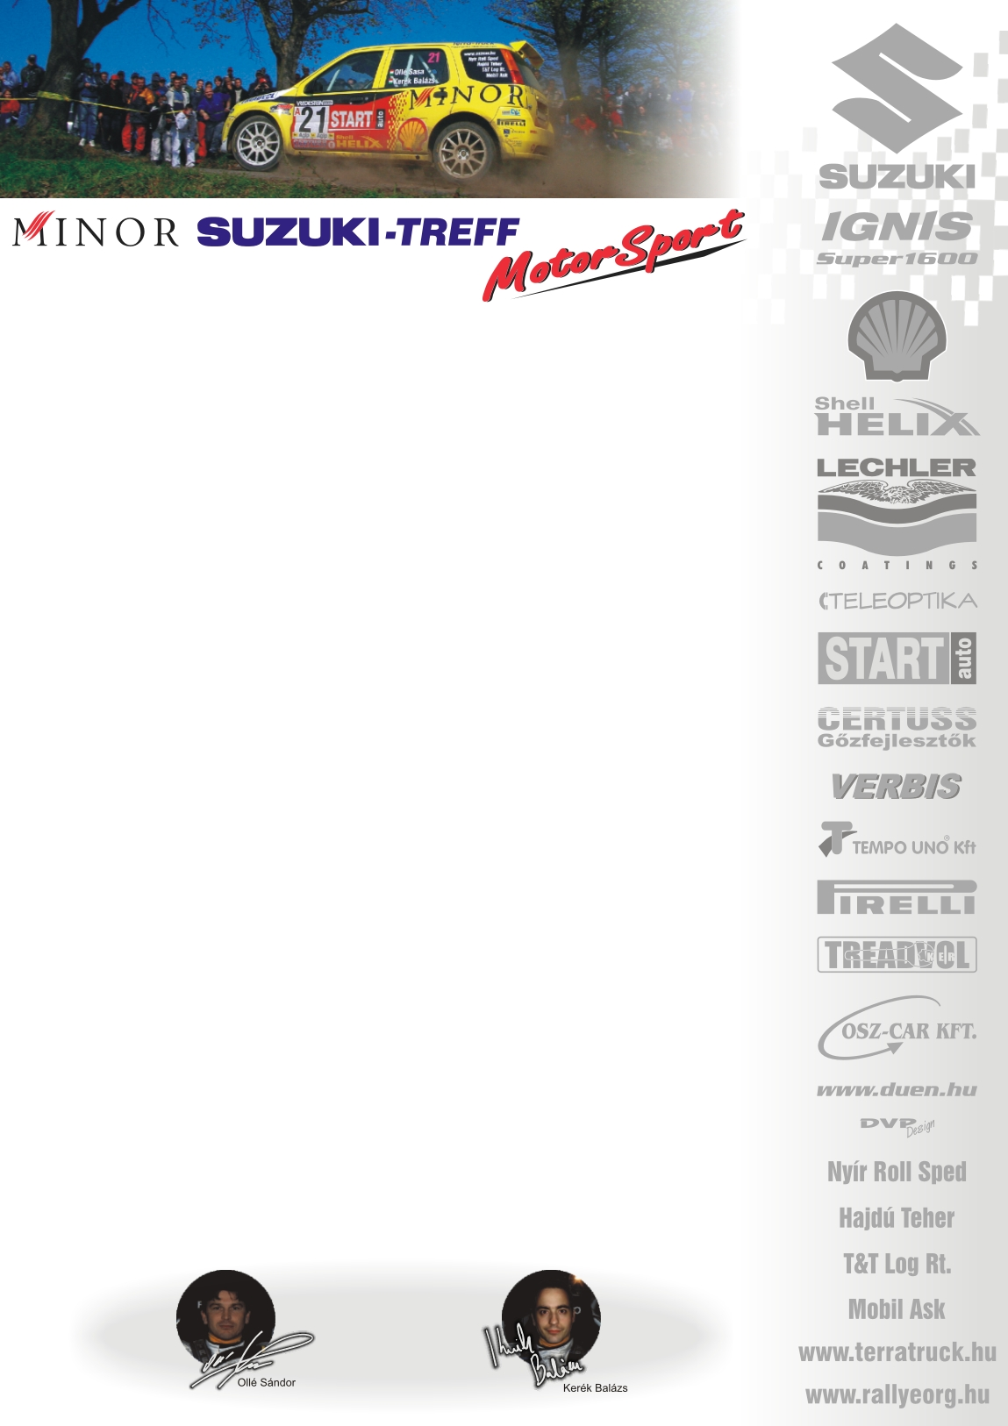

2006. július 18.
Veszprém Rallye, Előzetes
Minor Suzuki Treff Motorsport
Ollé Sasa-Kerék Balázs
Suzuki Ignis Super1600

Cél a dobogó, minél magasabb foka☺!

Olle Sasa-Kerék Balázs: „Az utóbbi versenyekhez hasonlóan, most sem vittük túlzásba a tréningezést. Egyszer, maximum kétszer mentünk a pályákon, hiszen a tavalyi itiner tökéletesen megfelelt. Kivéve, az új gyorsaságin, ami hosszúsága, és bonyolultsága ellenére nagyon tetszik. A beállításokon sem változtatunk, de ezeket a hivatalos csütörtöki teszten mindenképpen kipróbáljuk. Az autón kicseréltük azokat az alkatrészeket, amiknek már lejárt a „futásteljesítménye”. Tavaly ezen a versenyen álltunk talpra, így roppant bizakodóan vágunk neki, igaz már az előző két futamon is sikerült kicsit észhez térnünk. Bánjuk, hogy a szombathelyi versenyen a bravúros szereplésünket, egy szerencsétlen borulással elbaltáztuk, de ez sajnos mindig benne van a pakliban☹!
Fotópályázatot hirdetünk amatőr fotósok részére, az első-három helyezett, autóztatási lehetőséget nyer, kipróbálhatja milyen egy Suzuki Ignis Super1600-as J1-ében ülni. A fotókat a pappzsuzsa@ollesasa.hu e-mail címre várjunk!”
A végén pedig egy szolgálati közlemény: a Suzuki Treffnél minden típusú tesztautó kedvezményes áron kapható!
Köszönjük támogatóinknak!
További információk: Papp Zsuzsa 06-30-239-5827
A rendszeresen frissülő honlapunkon, www.ollesasa.hu –n!

2005. június 4.

